
МИНОБРНАУКИ РОССИИ
Федеральное государственное бюджетное образовательное учреждение
высшего образования
«МИРЭА − Российский технологический университет»
РТУ МИРЭА
Институт информационных технологий (ИИТ)
Кафедра практической и прикладной информатики (ППИ)

ОТЧЕТ ПО ПРАКТИЧЕСКОЙ РАБОТЕ №3
по дисциплине «Анализ и концептуальное моделирование систем»

Студент группы ИНБО-01-17 | ИКБО-20-23. Комисарик М.А. | (подпись)
Преподаватель | Леонов Д.А. | (подпись)

Москва 2025 г.

СОДЕРЖАНИЕ

ПОСТАНОВКА ЗАДАЧИ 3
ХОД РАБОТЫ 3
ВЫВОД 5

ПОСТАНОВКА ЗАДАЧИ
Цель работы: изучить структуру иерархии классов системы.
Задачи: научиться выстраивать структуру основных элементов диаграммы классов анализа с определением видов классов и типов отношений.
Построить диаграмму классов анализа рассматриваемой системы с учетом индивидуального варианта учебного проекта.
Вариант
Моделирование организации работы ресторана по доставке блюд.

ХОД РАБОТЫ
Клиент может взаимодействовать с Меню блюд, корзиной, личным кабинетом, а также может оплатить заказ в соответствующем разделе. Для каждого компонента пользовательского интерфейса существует соответствующие управляющий класс и база данных, взаимодействующие друг с другом. После оплаты заказа информация о нем передается персоналу с помощью распределителя заказов на различные табло, а также заносится в базу заказов. На рисунке 1 представлена UML-диаграмма классов анализа ресторана по доставке блюд.
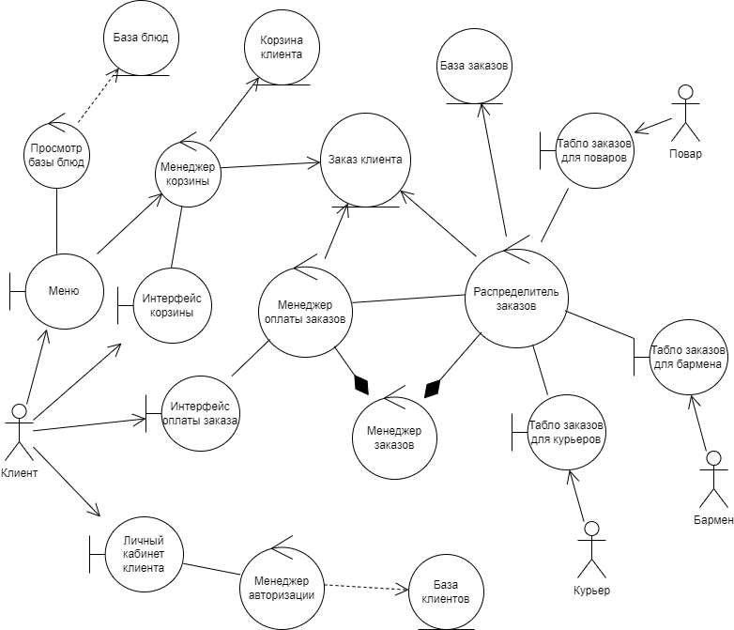
Рисунок 1 – Диаграмма классов анализа выбранной системы

ВЫВОД
В ходе практической работы для системы работы ресторана доставки блюд была составлена диаграмма классов анализа. Были получены навыки построения UML диаграмм данного типа.

